**LAPORAN AKHIR PRAKTIKUM**

Mata Praktikum : Rekayasa Perangkat Lunak 2

Kelas : 4IA06

Praktikum ke- : 2

Tanggal : 22 Oktober 2024

Materi : Anatomi Kelas, Struktur Aplikasi JAVA, Object Orented Programming (OOP) dengan JAVA

NPM : 51421517

Nama : William Devin Septianus Pranggono

Ketua Asisten :

Paraf Asisten :

Nama Asisten : Gilbert Jefferson Faozato Mendrofa

Jumlah Lembar : 7 lembar

**LABORATORIUM TEKNIK INFORMATIKA**

**UNIVERSITAS GUNADARMA**

**2024**

**LISTING PROGRAM**

1. Student.java :

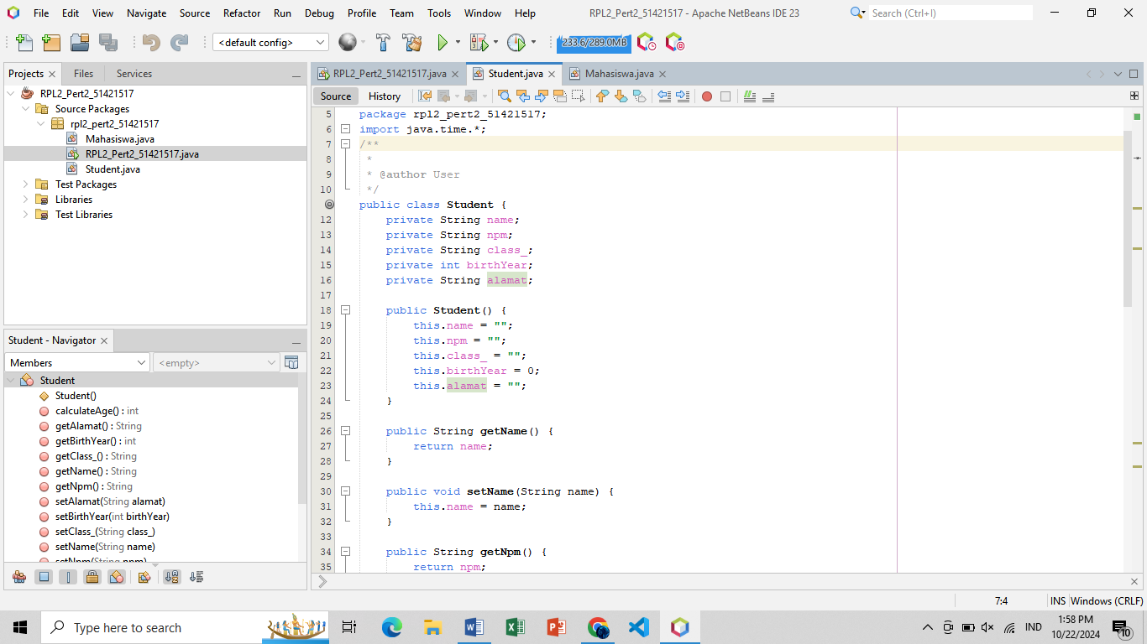

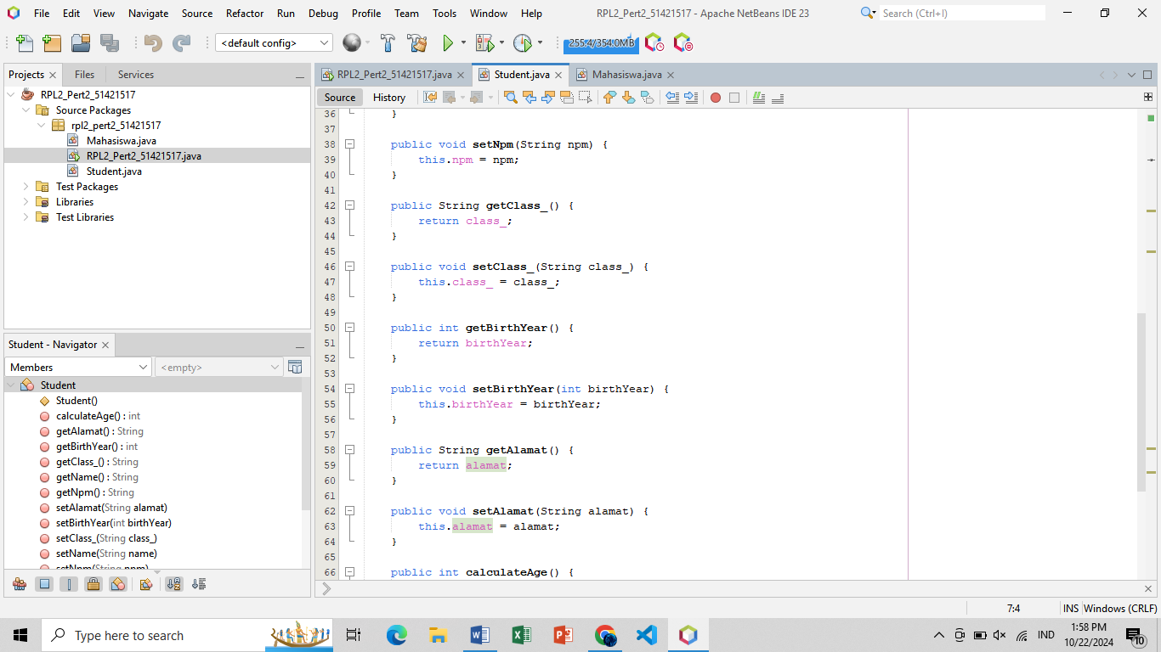

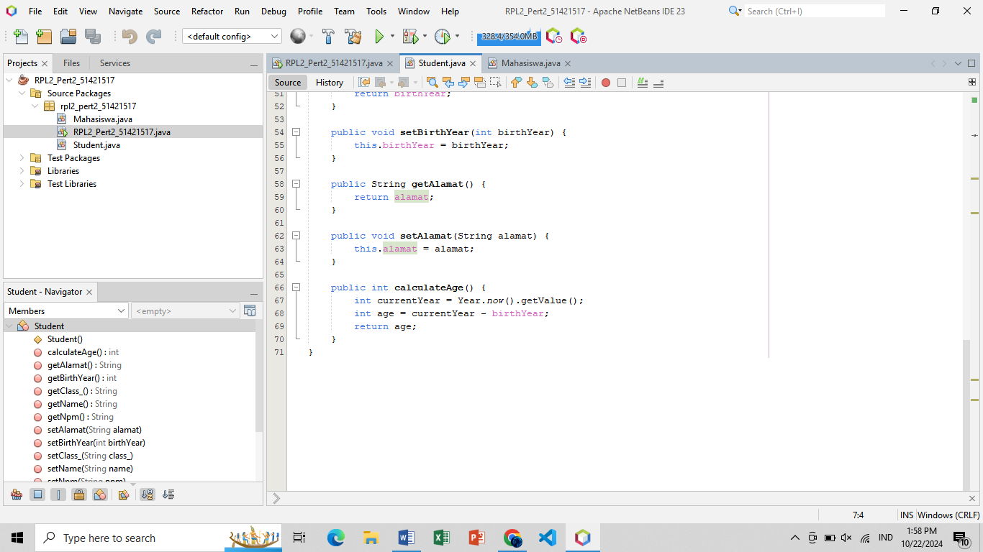

1. Mahasiswa.java :

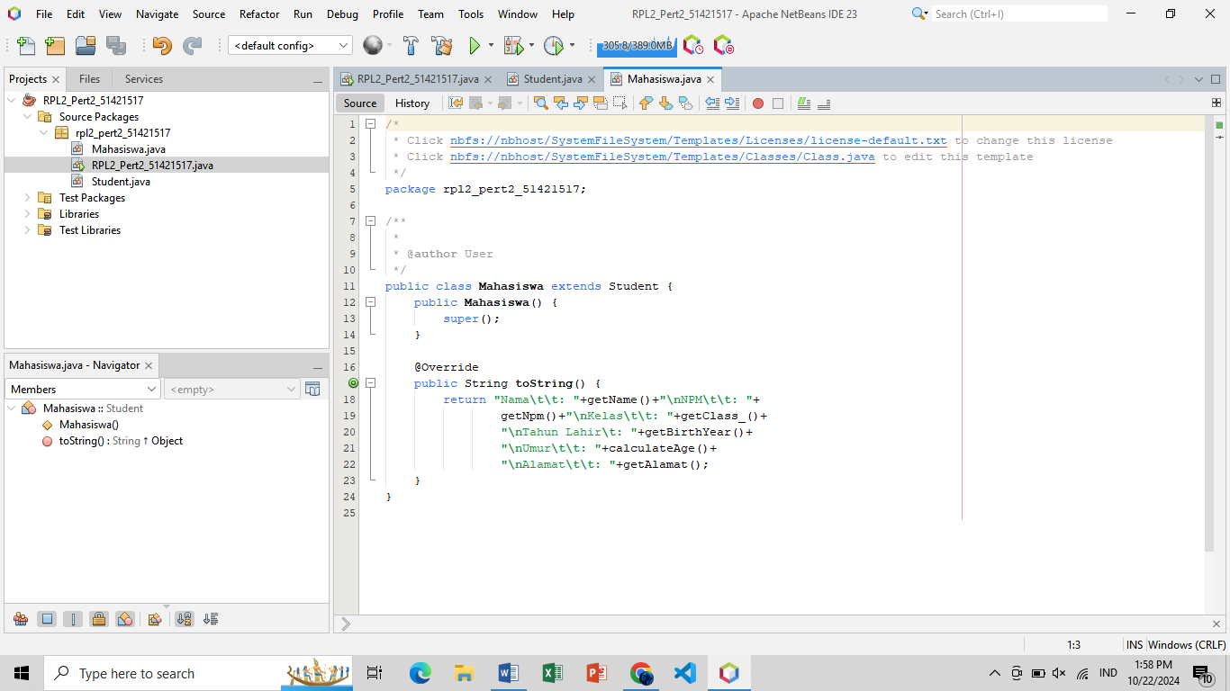

1. RPL2_Pert2_51421517.java :

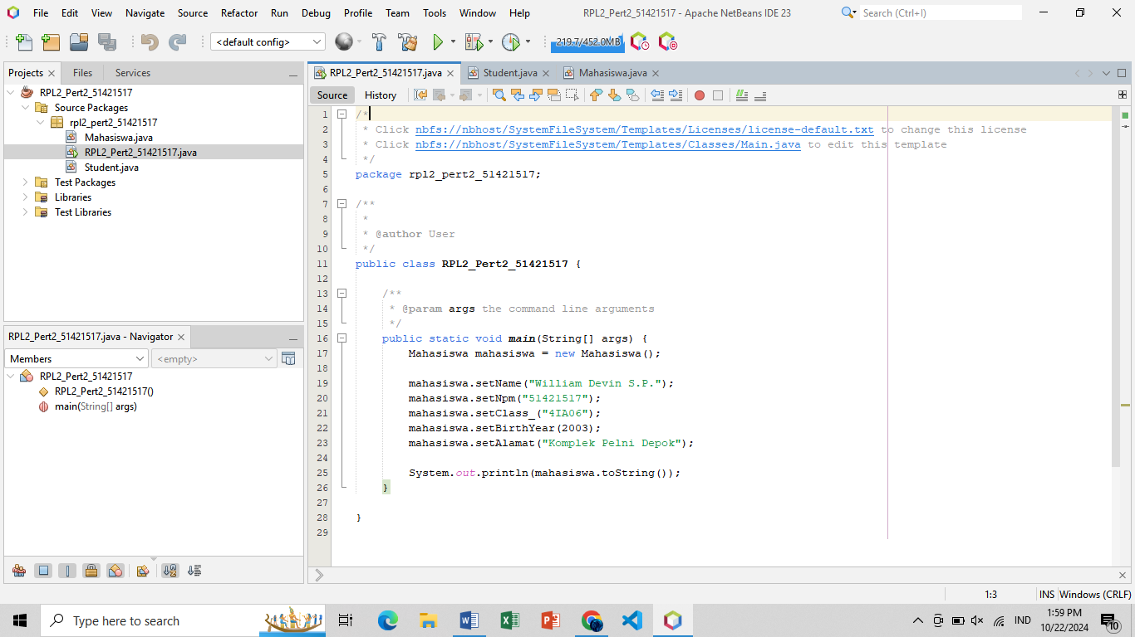

**LOGIKA PROGRAM**

1. Student.java :

import java.time.*;

Langkah pertama yang dilakukan adalah mengimpor modul java.time. Modul ini akan digunakan untuk menghitung usia berdasarkan tahun terkini.

Kemudian, langkah selanjutnya adalah membuat *class* *Student* beserta *constructor*-nya.

public class **Student** {

private String name;

private String npm;

private String class_;

private int birthYear;

private String alamat;

public **Student**() {

this.name = "";

this.npm = "";

this.class_ = "";

this.birthYear = 0;

this.alamat = "";

}

}

*Identifier* *private* pada setiap atribut berfungsi agar atribut-atribut tersebut tidak dapat diubah atau diakses secara langsung, sehingga memerlukan *method* *getter* dan *setter*. Kemudian, *constructor* dari *class* tersebut dibuat tanpa memerlukan parameter apa pun, dan menginisiasi nilai-nilai atribut dengan *“”* untuk atribut *string* dan 0 untuk atribut *int*.

Karena atribut-atribut pada *class* bersifat *private*, maka *method* *getter* dan *setter* harus didefinisikan untuk memungkinkan modifikasi ataupun akses terhadap atribut dari kelas tersebut.

public String **getName**() {

return name;

}

public void **setName**(String name) {

this.name = name;

}

public String **getNpm**() {

return npm;

}

public void **setNpm**(String npm) {

this.npm = npm;

}

public String **getClass_**() {

return class_;

}

public void **setClass_**(String class_) {

this.class_ = class_;

}

public int **getBirthYear**() {

return birthYear;

}

public void **setBirthYear**(int birthYear) {

this.birthYear = birthYear;

}

public String **getAlamat**() {

return alamat;

}

public void **setAlamat**(String alamat) {

this.alamat = alamat;

}

*Method-method* *getter* hanya mengembalikan atribut terkait, sedangkan *method-method setter* menerima parameter atribut yang ingin dimodifikasi nilainya, dan kemudian mengganti nilai atribut dari *instance* dengan *statement this.attribute* = *value*.

*Method* terakhir yang didefinisikan adalah *calculateAge*, yang berfungsi untuk menghitung usia berdasarkan tahun lahir sebagai parameter dari *method* tersebut.

public int **calculateAge**() {

int currentYear = Year.*now*().getValue();

int age = currentYear - birthYear;

return age;

}

1. Mahasiswa.java :

*Class* Mahasiswa merupakan *subclass* dari *class Student* sebagai *superclass*, sehingga menggunakan *keyword extends* untuk mendefinisikan *class Student*.

public class **Mahasiswa** extends Student {

public **Mahasiswa**() {

super();

}

@Override

public String **toString**() {

return "Nama\t\t: "+getName()+"\nNPM\t\t: "+

getNpm()+"\nKelas\t\t: "+getClass_()+

"\nTahun Lahir\t: "+getBirthYear()+

"\nUmur\t\t: "+calculateAge()+

"\nAlamat\t\t: "+getAlamat();

}

}

*Method toString* akan mengembalikan *String* yang berisi informasi atribut-atribut dari *class* dengan menggunakan *method getter*.

1. RPL2_Pert2_51421517.java :

Ini adalah *class Main* pada *project*, dan akan membuat *instance* Mahasiswa. Kemudian, karena *class* Mahasiswa adalah *subclass* dari *class Student*, maka *class* Mahasiswa mewarisi atribut-atribut dan *method-method* milik *class Student*. Kemudian, *method-method setter* dipanggil untuk mengisikan nilai atribut-atribut dari *instance*. Lalu, hasilnya dicetak pada *output* menggunakan *method toString*.

public class **RPL2_Pert2_51421517** {

public static void **main**(String[] args) {

Mahasiswa mahasiswa = new Mahasiswa();

mahasiswa.setName("William Devin S.P.");

mahasiswa.setNpm("51421517");

mahasiswa.setClass_("4IA06");

mahasiswa.setBirthYear(2003);

mahasiswa.setAlamat("Komplek Pelni Depok");

System.out.println(mahasiswa.toString());

}

}

**OUTPUT PROGRAM**

